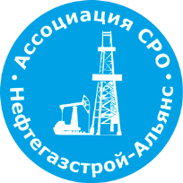 | Ассоциация саморегулируемая организация  «Объединение строителей объектов топливно-энергетического комплекса  «Нефтегазстрой-Альянс»
Российская Федерация, 107045, Москва, Ананьевский переулок, д.5, стр.3
тел.: +7 (495) 608-32-75; http://www.np-ngsa.ru; mail:info@np-ngsa.ru

Об изменении сведений, содержащихся в реестре членов | 09.08.2023 г.

ПРИКАЗ № 171-ВИ

На основании поступивших заявлений и документов в соответствии с п. 9.2.10 Устава Ассоциации СРО «Нефтегазстрой-Альянс»:

ПРИКАЗЫВАЮ

Внести в реестр членов Ассоциации в отношении ООО «ТСС» (ИНН 7714905368), номер в реестре членов Ассоциации - 387:

Категория сведений | Сведения
Полное наименование юридического лица/Фамилия, имя, отчество, дата, место рождения, паспортные данные индивидуального предпринимателя | ОБЩЕСТВО С ОГРАНИЧЕННОЙ ОТВЕТСТВЕННОСТЬЮ "ТЕХНОЛОГИИ СТРОИТЕЛЬСТВА СКВАЖИН"

Генеральный директор А.А. Ходус

